pieczęć szkoły

pełna nazwa placówki z adresem

Imię i nazwisko szkolnego Koordynatora akcji, kontakt:
Ilość uczniów zaangażowanych bezpośrednio w akcję (wykonawcy)
Ilość uczniów zaangażowanych pośrednio w akcję (słuchacze)
Ilość nauczycieli zaangażowanych w organizację akcji (imiona i nazwiska)
Ilość zaangażowanych osób spoza placówki (można wymienić ich profesje)
Ilość wszystkich słuchaczy zaangażowanych pośrednio w akcję (oprócz uczniów)
Co w tej akcji społecznej było dla Państwa najbardziej wartościowe?
Co według Państwa należałoby zmienić? Co udoskonalić?
podpis Dyrektora szkoły lub szkolnego Koordynatora akcji

Projekt Fundacji AITWAR dofinansowany ze środków:
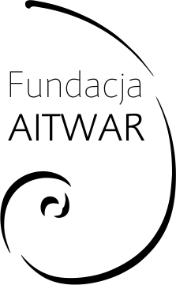
Wydziału Kultury Urzędu Miasta Poznania
Departamentu Kultury Marszałka Województwa Wielkopolskiego

